? PríŤaž ?
PRÍrodovedná súŤAŽ
Kolo 3 Termín odovzdania: 29. 11. 2019
Súťaž z fyziky, chémie a biológie PRE VŠETKÝCH
Fyzika:
Mobilné telefóny používame denno-denne a nevieme bez nich vydržať ani chvíľu. Pozrieť sa koľko je hodín, či mi neprišla nejaká správa, alebo mail, zistiť aké bude počasie, kedy odchádza spred školy MHD, či len „zabiť“ čas hraním hry. Aby však všetko fungovalo, potrebujeme mať batériu mobilu nabitú. A preto neváhame a nabijeme si telefón aj v škole. Určite je to výhodnejšie, ako platiť za elektrinu doma. Je to naozaj tak?
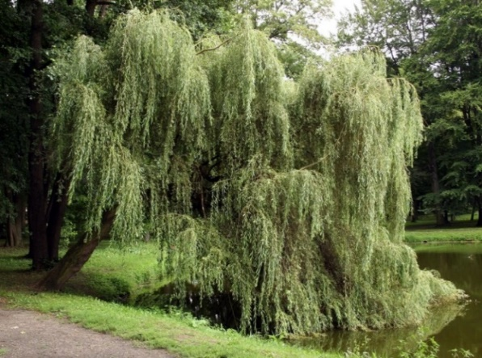
Koľko € ušetríš ročne, ak budeš svoj mobil nabíjať v škole každý deň?
Chémia:
A) Doplň chýbajúce názvy:
Odvar z vŕbovej kôry a lístia sa v dávnej minulosti používal na znižovanie teploty a tíšenie bolesti. V roku 1828 bola z vŕbovej kôry izolovaná látka (1) ................ . Neskôr sa prišlo na to, že táto látka sa v organizme premieňa na kyselinu (2).................. . V Drážďanoch sa začala jej priemyselná výroba (10-krát lacnejšia ako získavanie prírodnej látky). Pacienti, ktorí užívali túto látku trpeli jej vedľajšími účinkami, ako je bolesť žalúdka a iné tráviace ťažkosti. Podobnými ťažkosťami trpel aj otec mladého chemika. Tento fakt ho motivoval k práci na úprave kyseliny (2).................., do ktorej vpravil kyselinu (3).................. a pripravil kyselinu (4).................. , čo bol nový liek s názvom (5).................. .
Študenti klasického a bilingválneho gymnázia uvedú aj rovnicu reakcie:
kyselina (2) + kyselina (3) → kyselina (4)
B) Liečiva obsahujú okrem účinnej látky aj ďalšie zložky napr.:
oxid titaničitý - napíšte vzorec tejto zlúčeniny ( aj študenti 1. OA až 4. OA)
magneziumstearát ( stearan horečnatý) ( len ostatní študenti)
Biológia:
- Nakresli 4 druhy nôh vtákov.
- správne vytvor dvojice (rad – druh)
dážďovníky, ďateľ veľký, spevavce, myšiarka ušatá, krakľovce, holuby, hrdlička záhradná, rybárik riečny, vrana túlavá, kukučky, ďatľovce, dážďovník tmavý, sovy, kukučka jarabá
- Využi prvú úlohu a roztrieď druhy vtákov z druhej úlohy do štyroch skupín.

